《湯誓》“舍我穡事而割正夏”辨正

冀小軍
中國人民大學文學院
一、問題的提出
《尚書·湯誓》云：「今爾有眾，汝曰：『我后不恤我眾，舍我穡事而割正夏。』」阮元〈校勘記〉引段玉裁說：
孔《傳》：「正，政也。言奪民農功而為割剝之政。」按：《傳》不言「於夏邑」，則各本夏字賸也。《正義》云：「為割剝之政於夏邑」，增此三字以暢經意耳。《史記·殷本紀》云：「舍我嗇事而割政」，裴駰引孔安國曰：「奪民農功而為割剝之政」。蓋今古文《尚書》皆無夏字，後人據《正義》妄增之，非也。
案：孔《傳》認為「我后」指夏桀，又讀「正」為「政」，按照這種理解，「正」字後不能再有「夏」字。清儒從孔《傳》之說，故疑「夏」字是衍文。今人不從孔說，認為「我后」指成湯，此二句「乃商眾之辭」，又讀「正」為「征」，按照這種理解，「正」字後就不能沒有「夏」字。從〈湯誓〉內容來看，今人對「我后」的理解是正確的；「舍我穡事」一句裡，也確實應該有「夏」字。然而，我們不能因此就完全不理會清儒的意見。他們疑「夏」字是衍文，除了根據孔說外，還有〈殷本紀〉的異文作為證據。這是值得我們重視的。從〈殷本紀〉的引文和孔《傳》來看，其作者所依據的本子顯然都沒有「夏」字，這是不爭的事實。而今人徑釋「正夏」為「征夏」，卻不交代這個「夏」字的來歷，顯然是不妥當的。此外，如果「夏」字確為〈湯誓〉本文所有，為何又不見於司馬遷和孔《傳》作者所據之本？對此，也應該有一個合理的解釋。
二、「割正夏」辨正
今人對「我后」二句的理解，大同而小異。茲舉三家說為例：
陳夢家云：「割，當作害，經籍害、曷相通，《說文》：『曷，何也』。『曷正夏』者，何故征夏。謂湯不憂恤我眾，捨棄其農事而何故征夏? 」
周秉鈞云：「割，讀為害，大也。正，讀為征，……謂我后不憂憫我眾，捨棄農事而大伐夏國。」
瞿蛻園譯：「我們的君主不照顧我們大眾，拋棄我們的農事去制裁夏氏! 」
三家的分歧主要在對「割正」的理解上。陳、周二氏以「割」為疑問詞或副詞，以「正」為動詞；瞿氏則把「割正」合在一起解釋，也視為動詞。我們認為，陳、周二氏的解釋是錯誤的；瞿氏對「割正」的處理，相對而言要合理一些。
「割」字在《尚書》中凡7見，文例如下：
1．湯湯洪水方割。 〈堯典〉
2．舍我穡事而割正夏。 〈湯誓〉
3．率割夏邑。 〈湯誓〉
4．天降割于我家。 〈大誥〉
5．有命曰：割殷! 〈多士〉
6．劓割夏邑。 〈多方〉
7．割申勸寧王之德。 〈君爽〉
例1，孔《傳》云：「割，害也」。例4，《釋文》云：「割，馬本作害」。例6，周秉鈞云：「劓割，猶言殘害」。陳夢家則以為除例2、例7外，「割」字均「當作害」。其實，除例7之「割」字確有別解外，其他6例均當以「害」字解之。殷墟卜辭中有如下一條：
癸卯卜，賓貞：惠甫呼令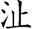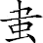羌方。 《甲骨文合集》6623
「」是商的重要盟邦之一，商與經常聯合征伐某些方國；「羌方」則是商最主要的敵國之一，商與羌方之間經常發生戰爭。「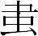」字從裘錫圭先生釋，即傷害之「害」的本字。趙誠曾謂此字在上揭卜辭中用為「動詞，有打擊殘害之義」，當可信。卜辭言「（害）羌方」，《尚書》屢言「割（害）某國」，而上揭例5「有命曰：割（害）殷」，與卜辭「呼令（害）羌方」語例尤為相似。由此可知，「害某方國」乃是商周時人固有之語，故例2之「割」字不能另作他解。又據卜辭之「（害）羌方」，及《尚書》之「割（害）夏邑」、「劓割（害）夏邑」、「割（害）殷」，知「割（害）」字當與方國名直接相連，其間不容再有其他動詞，故例2之「割（害）正夏」亦當作「割（害）夏」。「舍我穡事而割（害）夏」者，即讓我們丟下農活去殘害夏國之義。
說到這裡，也許有人會以為我們的結論適與清儒相左。其實不然。我們說「割正夏」當作「割夏」，並不意味着把「正」字看作衍文。實際上，我們不僅同意清儒的看法——「正」後的「夏」字確實是衍文，而且還進一步認為，這個「正」字本身就應該是「夏」字。
三、《說文》中古文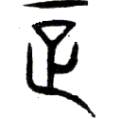字考
《說文》（大徐本）「正」字下云：
，古文正从一足。足者，亦止也。
就目前所掌握的先秦古文字資料來看，「正」字從未有過「从一足」的寫法。這個字的來歷，過去人們是不清楚的。根據我們的研究，這個字其實是古文「夏」的訛形。下面就說說我們的理由。
西周金文「夏」字或作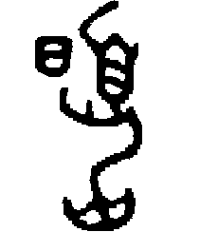仲夏父鬲。春秋時齊叔夷鎛「夏」字作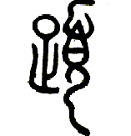，省去了「日」中的一筆，又把右旁中像足形的部分改為「止」(「止」亦足也)，並移在了「日」形之下。戰國時「夏」字或作
1．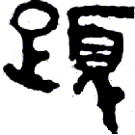 《古璽文編》5.11
2．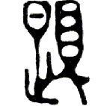 同前
3．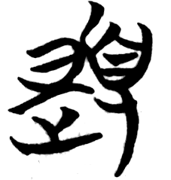 天星觀楚簡
第1形與齊叔夷鎛「夏」字同，2、3兩形則保留了「日」中的一筆；第3形「日」下从「疋」（从「疋」與从「止」同意，《說文》：「疋，足也」），可見這三種寫法的構形原理是一致的。
魏三體石經《左傳》古文「夏」字作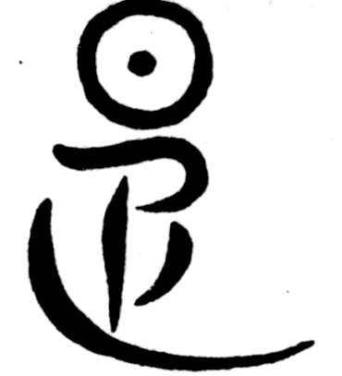，即上揭戰國文字第3形之省。看來，這種構形的「夏」字省去右旁之後，音和義並沒有改變。由此類推，1、2兩形如省去右旁，也有可能仍是「夏」字。其中，之省則與「疋」同形（王孫誥鐘「楚」字作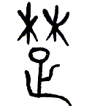，《說文》：「楚，从林，疋聲」）。《說文》「疋」下云：「古文以為《詩·大雅》字」。案：「疋」、「雅」古音雖同屬魚部，但「疋」為生紐，「雅」為疑紐，相隔較遠，似不具備通假的條件。有人把三體石經古文「夏」字分析成「从日，疋聲」，也不可信。我們懷疑「古文以為《詩·大雅》字」者，實即形之省（仍是「夏」字），與「疋」祇是偶然同形，並非一字。「夏」為魚部匣紐，與「雅」古音較近，例可相通。如《墨子·天志下》：「非獨子墨子以天之志為法也，於先王之書〈大夏〉之道之然：『帝謂文王：予懷明德，毋大聲以色，毋長夏以革，不識不知，順帝之則』」，〈大夏〉即〈大雅〉，其所引文正出自《詩·大雅·皇矣》。又如〈小雅·鼓鐘〉之「以雅以南」，八十年代出土於江蘇丹徒的甚六編鐘引作「台（以）夏台（以）南」。均是佳證。至於之省形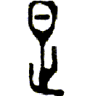，過去我們還沒有見到過。
現在，我們回過頭再看那個來歷不明的古文。《說文》把它分析為「从一足」。在戰國文字中，「足」字最常見的寫法是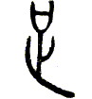。既是古文，它所从的「足」也應該是古文的寫法。所以我們認為，見於大徐本的這個字形已經稍稍有些走樣，它本來的寫法應該是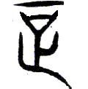。
1987年，在湖北荊門包山二號戰國楚墓裡，發現了一批竹簡。簡中「日」字的某些寫法，對我們分析字的構成是很有啟發的。簡中「日」字大體上有三種寫法：
1．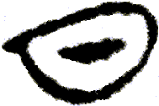 圖版二七·60.1 外框由一筆寫成
2． 圖版二八·63.1 外框由上下兩弧筆構成
3． 圖版二一·45.2 外框由上橫筆下弧筆構成
其中第3種寫法最值得注意。因為這時的「日」字，看起來很像是在橫筆下又加了一個「口」。如果寫得再隨意一些，就會出現如下的字形：
乙丑之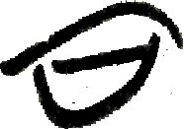（日）圖版一一·20.1
甲辰之（日）同上2
假如不是處在語義明確的文句中，而「一」下加「口」又恰好成字的話，誰也不能擔保它不會被誤認。實際上，《說文》古文字「止」旁上面的部分，就是這種寫法的「日」字。如果把「日」形寫得規整一些，就成了。顯然，它決不可能是古文「正」字。
即之省形。在上文所討論的戰國時「夏」字的三種寫法中，之省形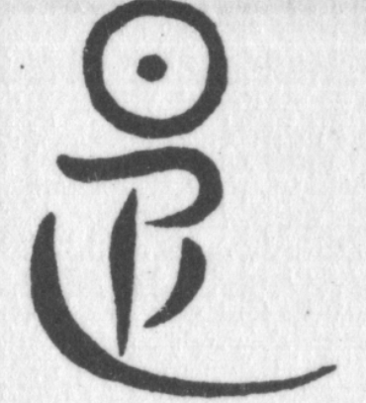為古文「夏」，是大家公認的；之省形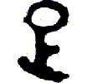也是「夏」（古文以為《詩·大雅》字），是我們的發現；現在，我們又知道了所謂「古文正」其實是誤釋，也就有理由相信還是「夏」字。
孔《傳》云：「正，政也。言奪民農功而為割剝之政」，知其所據本為「舍我穡事而割正」。這個「正」字所處的位置，大概就是所謂「古文正」的原籍。字本當作，在孔壁古文中，由於書寫不謹，訛而為。古文家不察，誤以「口」形屬下，遂援「正從一止」、「足亦止也」之例釋為「正」字。古文原形，後被許慎收入《說文》「正」字之下；而所釋「正」字，則留在了漢儒傳授的古文《尚書》裡。
四、餘論
段玉裁云：「蓋今古文《尚書》皆無夏字。」案：《漢書·儒林傳》云：「孔氏有古文《尚書》，……司馬遷亦從安國問故，遷書載〈堯典〉、〈禹貢〉、〈洪範〉、〈微子〉、〈金滕〉諸篇多古文說。」自清代以來，有些學者開始懷疑此說，認為孔安國從未傳授過古文，而《史記》所引《尚書》皆為今文。段氏所謂「今文無夏字」，就是在這一前提下作出的推斷。我們無意介入這場經學史上的論爭，祇是就事論事談談我們的看法。
古文《尚書·湯誓》中的「夏」字，祇是由於書寫不謹，以致文字變形太甚，纔被古文家誤釋的。這是一種極偶然的現象，並不具有普遍意義。古文《尚書》中「夏」字凡35見，被誤釋的也僅此一例，就是證明。我們很難設想，在伏生所傳的今文《尚書》中，恰好也出現了同樣的錯誤。所以我們認為，今文〈湯誓〉仍作「舍我穡事而割夏」，而〈殷本紀〉中「舍我嗇事而割政」一句，則是出自古文。
陸德明撰《經典釋文》時，曾見過伏生本，可惜未曾採用。《釋文》撰於陳後主至德元年（583年），《正義》成於唐貞觀十六年（642年）。在這近60年的時間裡，讀古文《尚書》的人中，可能還有人見過伏生本，並在古文本「正」字旁加注了「夏」字。其本意是保存異文，可是後來卻被人誤抄進正文裡去了。《正義》云：「為割剝之政於夏邑」，較孔《傳》多出了「於夏邑」三字，當是由於其所見本已有「夏」字的緣故。

《十三經注疏》167頁，中華書局，1980年。
補注：楊筠如《尚書覈詁》作「舍我穡事而割正？」又讀「割」為「害」，訓「何」；讀「正」為「征」，云：「害正者，何征也」（楊筠如著，黃懷信標校《尚書覈詁》137-138頁，陝西人民出版社，2005年）。案：「何征」猶言「征討誰？」殊非商眾之所宜問。楊注折中古今，然此語實為不倫。
補注：如顧頡剛、劉起釪云：「〈殷本紀〉無此『夏』字，清儒多據此說此『夏』字當刪。他們誤從偽《孔傳》釋『割正』為『割剝之政』，所以有此錯誤意見。其實『割正夏』是『為什麼征夏』」（顧頡剛、劉起釪著《尚書校釋譯論》882頁，中華書局，2005年）。
陳夢家著《尚書通論》190頁，中華書局，1985年新1版。
周秉鈞著《尚書易解》84頁，岳麓書社，1984年。
瞿蛻園著《古史選譯》46頁，上海古籍出版社，1982年。
周秉鈞《尚書易解》225頁。
陳夢家《尚書通論》191頁。陳氏所釋為例3，又引其他四例為證。
《禮記·緇衣》引作「周田觀文王之德」，鄭注：「今博士讀為『厥亂勸寧王之德』。」案：此句當讀為「曷申勸文王之德」。〈緇衣〉之「周」為「害」之訛字，古隸害、周形近。「申」字參裘錫圭〈史牆盤銘解釋〉注⑩，《文物》1978年第3期31-32頁，收入所著《古文字論集》，中華書局，1992年。「文」字看裘錫圭〈談談清末學者利用金文校勘《尚書》的一個重要發現〉，《古籍整理與研究》1988年總第4期，收入所著《古代文史研究新探》，江蘇古籍出版社，1992年。
姚孝遂、肖丁著《小屯南地甲骨考釋》97-98頁，中華書局，1985年。
裘錫圭〈釋〉，原載香港中文大學國際古文字研究會《古文字學論集》初編，1983年。收入裘錫圭《古文字論集》，中華書局，1992年。又見《裘錫圭自選集》，河南教育出版社，1994年。
趙誠著《甲骨文簡明詞典——卜辭分類讀本》169-170頁，中華書局，1988年。
容庚編著，張振林、馬國權摹補《金文編》385頁1欄，中華書局，1985年。
徐中舒主編《漢語古文字字形表》209頁1欄，四川人民出版社，1981年。
滕壬生編《楚系簡帛文字編》425頁5欄，湖北教育出版社，1995年。
補注：所謂「从『疋』」實際上是根據三體石經古文「夏」的字形來說的，因為我們認為後者即第3形之省。但戰國文字的「疋」旁並不這樣寫，所以「从『疋』」之說是有問題的。黃德寬等人對甚六編鐘「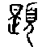」字的分析是：「於日旁與止旁中間加飾筆」（黃德寬主編《古文字譜系疏證》1314頁，商務印書館，2007年），比我們的說法要好。至於石經古文「夏」從「疋」，應該是在傳抄過程中為與「是」字相區別而發生的變化。
徐中舒主編《漢語古文字字形表》209頁1欄。
補注：湯余惠在未見到天星觀「」字的情況下，曾以為「」可能是第2形省「頁」的變體（說見湯余惠〈略論戰國文字形體研究中的幾個問題〉，《古文字研究》第十五輯20頁，中華書局，1986年）。又，天星觀楚簡：「夏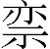之月」，「夏」字作「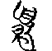」；郭店楚簡《唐虞之道》：「吳（虞）夏之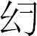（治）也」，「夏」字作「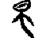」（滕壬生編《楚系簡帛文字編》增訂本527頁5、9欄，湖北教育出版社，2008年）。「」即「」之省去右旁者，與此同例。
徐中舒主編《漢語古文字字形表》230頁5欄。
補注：原作「大疋」，段玉裁注: 「『雅』各本作『疋』，誤。此謂古文叚借『疋』為『雅』字」，今從改。
孫常敘〈楚神話中的九歌性質、作用和楚辭九歌〉，《東北師範大學學報》1981年第4期31頁。
「志」字為衍文。說見王念孫《讀書雜誌》卷七之三《墨子》第三「天之意、天之志」條。
王煥鑣說：「『之然』疑為『亦然』，以與上文『非獨』呼應。」（王煥鑣著《墨子校釋》243頁，浙江文藝出版社，1984年）。參看裴學海《古書虛字集釋》卷九「之猶亦也」條，中華書局，1954年。
看《文物》1989年第4期曹錦炎文。又，編鐘定名據同期所載商志馥、唐鈺明文。補注：關於「雅」的解釋，舊說不一。孫作雲曾經指出：「雅」為「夏」的同音假借字，「雅詩」即夏地之詩。《荀子·榮辱》篇說：「越人安越，楚人安楚，君子安雅」，而《儒效》篇則說：「居楚而楚，居越而越，居夏而夏」，可見「雅」就是「夏」。周人居夏故地，周初人又往往自稱為夏人，因此西周人所作的詩歌，既可以稱之為「夏」詩，又可以稱之為「雅」詩。《墨子·天志》所引之詩，即《大雅·皇矣》，但它不稱為「大雅」，而稱為「大夏」，可見在春秋末年、戰國初年，古書中猶有稱「大雅」為「大夏」、「小雅」為「小夏」者。這是證明《大小雅》的「雅」字原為「夏」字，其初義為指夏地之詩的最直接的證據。《小雅·鼓鐘》篇所說的「以雅以南」，也就是「以夏以南」，這個「雅」字也指夏，在此指周樂。（孫作雲〈說雅〉，《詩經與周代社會研究》332-342頁，中華書局，1966年。）曹文曰：「編鐘銘文引《詩》作『以夏以南』，顯然今本作『雅』乃是『夏』字的同音假借。夏者，華夏之稱；南者，南土之謂，……『以夏以南』，也就是說用的是華夏和南土的音樂。……編鐘的出土，證實了孫先生的看法是極其正確的。」（59頁）案：如果從這一角度看，所謂「古文以為《詩·大雅》字」，應該說成「古文以為《詩·大夏》字」，其成立的可能性就更小了。
有些本子把足字「止」上的部分寫成圓形（如小徐本、《通訓定聲》本），更是明顯的錯誤。
據湖北省荊沙鐵路考古隊《包山楚簡》，文物出版社，1991年。參看滕壬生《楚系簡帛文字編》560-564頁。
補注：郭店簡《緇衣》「大雅」、「小雅」作「大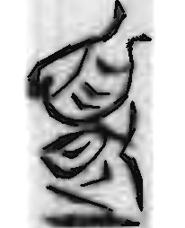」、「少（小）」（荊門市博物館《郭店楚墓竹簡》17頁，文物出版社，1998年），「」隸定作「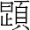」，與上揭古文「夏」字第2形結構相同，其省形「」如果「日」旁草寫，則作「」，當即古文「正」之所從出。張富海對漢人所謂古文的研究證明，孔壁古文的主體是齊系文字中的魯文字，同時含有楚文字的成分。對這種現象，他解釋說：「我們推測，孔壁中書是在楚滅魯以後抄寫的，魯國的抄手仍用魯國文字抄寫，但因為受楚文字的影響，其中夾雜有少量楚文字的寫法」（張富海《漢人所謂古文研究》311頁，北京大學博士論文打印本，2005年）。本文所論「」字，對於張說是一個積極的證據。
補注：郭店簡《緇衣》：「王言如絲，其出如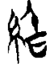。」末一字整理者隸定為「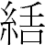」，注云：「『』，今本作『綸』」，裘錫圭先生按語指出：「此字可能應釋作『緍』，即『緡』。『緡』與『綸』都可當釣魚的絲線講」（135頁）。案：上博簡《緇衣》作「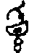」（《上海博物館藏戰國楚竹書》[一]59頁，上海古籍出版社，2001年），正是『緍』字，與裘說相合。觀察郭店簡的「」字，不難看出：「昏」旁所从之「日」正是「『一』下加『口』」的寫法（《魯穆公問子思》：「非子思，吾惡昏（聞）之矣！」「昏」字作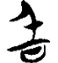，也是這種寫法）。面對同樣的「日」旁，漢代古文家誤以「口」形屬下，遂將「」字釋為「正」；郭店簡整理者則誤以「一」形屬上，遂將「」字隸作「」，其致誤過程可謂如出一轍。
孔傳《古文尚書》是東晉時出現的。這是一個真假參半的本子，有真古文33篇，偽古文25篇。33篇同於馬融、鄭玄所注之古文《尚書》。馬、鄭本出於杜林。杜林本則「是西漢以來古文《尚書》一脈相傳的本子，也就是孔安國的本子」（馬雍著《尚書史話》29頁，中華書局，1982年）。〈湯誓〉即在此33篇之中。
參劉起釪著《尚書學史》118-120頁，中華書局，1989年。
據偽孔本中合於馬、鄭的33篇統計。
《釋文·序錄》云：「伏生所誦，是曰今文，闕謬處多，故不別記。馬、鄭所有異同，今亦附之音後。」案：陸氏所以不記伏生，但錄馬、鄭，除了今文「闕謬處多」外，還由於他誤以為「馬、鄭所注，並是伏生所誦，非古文也」。
參看俞樾《古書疑義舉例》之五十八「以旁記字入正文例」（《古書疑義舉例五種》95-98頁，中華書局，1956年）。 原載於中國人民大學中文系編《語言論集》第四輯288-295頁，中央民族大學出版社，1999年10月。借這次重發的機會，補充了幾條注釋（見2、3、16、18、20、24之後半、27、28諸條，為與原注相區別，前加「補注」二字作為標誌）。

